**Департамент здравоохранения Воронежской области**

**Бюджетное профессиональное образовательное учреждение**

**Воронежской области**

**«Бутурлиновский медицинский техникум»**

**Методическая разработка**

**для преподавателя по теме:**

**«Первая помощь при переломах и при обмороке»**

**Дисциплина: Английский язык**

**Курс: 2**

**Специальность:**

**34.02.01 «Сестринское дело»**

**Составила:**

**преподаватель английского языка**

**Болотникова Е.Н.**

Бутурлиновка 2022 г.

**Пояснительная записка**

Методическая разработка занятия разработана в соответствии с рабочей программой по дисциплине «Английский язык», составленной в соответствии с ФГОС для специальности 34.02.01 «Сестринское дело».

Данная методическая разработка предназначена для студентов средних специальных образовательных учреждений.

**В результате освоения темы обучающийся должен знать:**

лексический и грамматический минимум по теме, необходимый для чтения и перевода (со словарем) иностранных текстов профессиональной направленности.

**В результате освоения темы обучающийся** **должен уметь:**

1. Вести диалоги, используя изученную лексику, с врачом, пациентом, медсестрой.

2. Рассказать об оказании первой медицинской помощи при кровотечении, обмороке, солнечном ударе, отравлении, переломах.

3.Понять прочитанный, без словаря, текст, содержащий 5-10% незнакомой лексики, используя логическую догадку.

4. Понимать на слух текст по изученной теме.

**В результате изучения темы реализуются следующие компетенции:**

ОК4.Осуществлять поиск и использование информации, необходимой для эффективного выполнения профессиональных задач, профессионального и личностного развития.

ОК5.Использовать информационно-коммуникационные технологии в профессиональной деятельности.

ОК6. Работать в коллективе и команде, эффективно общаться с коллегами, руководством, потребителями.

ОК 8. Самостоятельно определять задачи профессионального и личностного развития, заниматься самообразованием, осознанно планировать и осуществлять повышение квалификации.

*Межпредметные:*

1. Фармакология;
2. Сестринский уход;
3. Хирургия;
4. Терапия;
5. Русский язык;
6. Латинский язык.

**Содержание**

1. Начало урока

2.Закрепление лексического материала по теме «Первая помощь при переломах»

3. Опрос домашнего задания

4. Работа над новой лексической темой

5. Завершение урока

**Ход урока:**

1. **Начало урока**

* Good morning. Sit down please.
* Who is absent today?
* The theme of our lesson is: **“The first aid for fractures and for fainting”**
* Итак, мы продолжаем с вами изучать раздел «Оказание первой помощи» Мы уже говорили о том, что правильное оказание первой помощи пострадавшему человеку в несчастных случаях может спасти его жизнь. Поэтому каждый человек, а уж тем более медицинский работник, должен уметь правильно оказать помощь пострадавшему человеку при несчастных случаях.

* **Основные цели нашего занятия** - закрепить знания материала предыдущего урока по теме: «Первая помощь при переломах» **“The first aid for fractures”**. Для этого мы выполним ряд упражнений, которые помогут вам вспомнить изученную лексику по данной теме. Затем вы выполните самостоятельную работу.
* Вторая цель нашего занятия - изучить лексический материал по теме: «Первая помощь при обмороке»**“The first aid for fainting”**. Для этого мы изучим новую лексику, прочитаем и переведём текст по данной теме; изучим правила оказания первой помощи при обмороке.

* Начнём нашу работу. **Let’s start our work.**

**2. Закрепление лексического материала по теме «Первая помощь при переломах»**

**Выполните следующие упражнения:**

(Упражнения демонстрируются на интерактивной доске, а также учащиеся получают раздаточный материал с данными упражнениями)

1. Повторите слова за мной. (Repeat the words after me )

(Учащиеся хором, а затем каждый индивидуально по цепочке проговаривает слова, данные в упражнении)

1. fracture

2. to break

3. closed

4. to complain

5. to move

6. swelling

7. to appear

8. splint

9. to bind

10. X – rays

11. plaster cast

12. open

13. bone

**Следующие упражнения учащиеся выполняют на доске**

1. Вставьте пропущенные буквы и прочитайте слова.
2. fra..ture
3. to bre..k
4. clos..d
5. to com..lain
6. swel..ing
7. to app..ar

7. to bin..

8. X – ra..s

9. pl..ster cast

10. s..lint

3. В правой колонке найдите перевод каждого английского слова.

1. fracture a) кость

2. bone b) двигаться

3. complain c) опухоль

4. closed d) перелом

5. open e) закрытый

6. to move f) гипс

7. swelling g) перевязывать

8. to appear h) рентгеновы лучи

9. splint i) появляться

10. to bind j) открытый

11. X-rays k) жаловаться

12. plaster cast l) шина

4. Вставьте недостающие по смыслу слова из данных ниже и переведите предложения.

**X-rays open a bone closed swelling a splint plaster casts**

1. The word "fracture" means a break in ................ .

2. There are two kinds of fractures: .............. and ................. .

3. .................... appears quickly.

4. Use .................... for the broken limb.

5. Doctors use .................. to see the break and put ............................ on the broken limbs.

5. Подберите к каждой картинке соответствующее ей предложение.

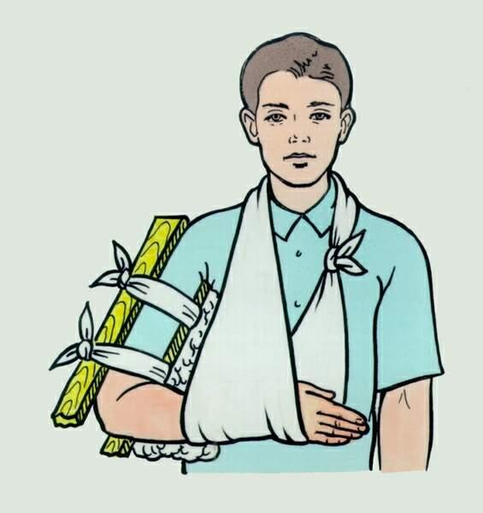

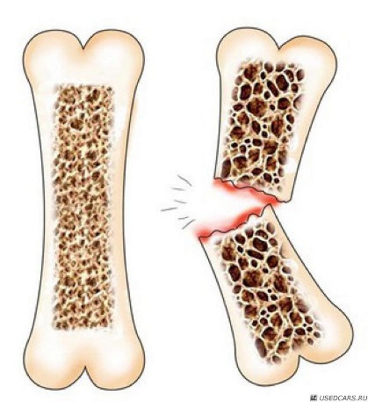





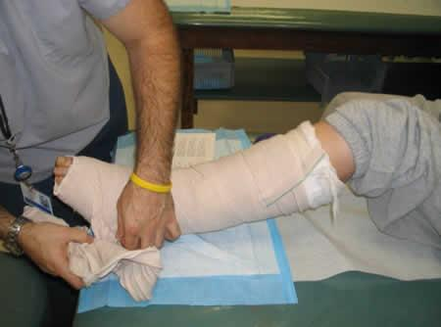

**Doctors put plaster casts on the broken limbs.**

**Use a splint for the broken limb.**

**The word “ fracture” means a break in a bone.**

**The girl has a fracture of the leg.**

**Doctors use X-rays to see the break .**

6. Исправьте следующие предложения, если они неверны по смыслу.

1. There is a wound in a closed fracture.

2. There are two kinds of fractures: open and closed.

3. Closed fractures are more serious than open ones.

4. Don't let the person move.

7. Составьте предложения из следующих слов и словосочетаний и прочитайте их.

1. an open fracture has a patient

2. the person don’t let move

3. to see the break use X-rays doctors

8. Расположите реплики диалога в правильном порядке.

- All right. I'll consult a doctor.

- What is the matter with you, Ann?

- I fell on the skating - rink and hurt my right leg badly.

- I'm afraid you have a fracture.

- But I want you to have an X-ray examination.

- Don't be afraid, Granny. It's not a fracture. You see there is no swelling on my leg.

**3. Преподаватель раздаёт учащимся карточки с заданием:**

**Переведите на английский язык. (Translate the words and word combinations from English into Russian)**

(Учащиесядолжны самостоятельно выполнить данное задание на карточках и сдать преподавателю)

**I вариант**

1. открытый перелом
2. перевязывать
3. жаловаться *(на боль)*
4. перелом
5. накладывать гипс
6. шина
7. двигаться
8. кость
9. рана
10. ломать

**II вариант**

1. опухоль
2. кость
3. закрытый перелом
4. привязать шину
5. ломать
6. сделать рентген
7. перелом
8. жаловаться *(на боль)*
9. гипс
10. появляться

**4. Работа над новой лексической темой**

* Наверняка многим из вас известно, что представляет собой обморочное состояние.  
  ***А знаете ли вы, что нужно делать, если человек, находящийся рядом с вами упал в обморок?***  
  Я имею в виду первую помощь при обмороке. ***Знаете ли вы как ее оказать, и что именно нужно делать, чтобы помочь человеку?***  
  Вполне возможно, что некоторые из вас уже знают эти правила. Однако вполне вероятно, что вы этого и не знаете. Если нет, тогда сегодня на уроке мы поговорим об этом. Надеюсь это поможет вам не растеряться, если кто-то из близких вам людей внезапно упадет в обморок.

**Первая помощь при обмороке.**

“**The first aid for fainting”**

**Откройте ваши словари и запишите слова к тексту. (Open your vocabularies and write down the words to the text)**

( Учащиеся записывают новые слова в словари)

1. fainting - обморок

2. to cause - вызывать, причина

3. emotion - душевное волнение

4. want of food - голод

5. fatigue - усталость

6. to lose consciousness - терять сознание

7. brain - мозг

8. sweat - пот, испарина

9. to feel dizzy - чувствовать головокружение

10.weak - слабый

11.shallow - поверхностный

12.slow – медленный

13. to lay – положить

14. flat – плоско

15.to loose - ослабить, расстегнуть

16. to cover – покрывать

17. to sprinkle - брызгать

18.ammonia water - нашатырный спирт

**Повторите слова за мной. (Repeat the words after me )**

(Учащиеся хором, а затем каждый индивидуально по цепочке проговаривает слова)

**Упражнения:**

**1. В правой колонке найдите перевод каждого английского словосочетания.**

(Учащиеся выполняют упражнение на интерактивной доске)

1. the cause of fainting
2. want of food
3. the face gets pale
4. sweat appears
5. the person feels dizzy
6. shallow breathing
7. weak pulse
8. slow pulse
9. to lose consciousness
10. медленный пульс
11. появляется испарина
12. голод
13. потерять сознание
14. слабый пульс
15. причина обморока
16. лицо становится бледным
17. поверхностное дыхание
18. человек испытывает головокружение

**2.Прочитайте и письменно переведите текст с английского языка на русский. (Read and translate the text in writing from English into Russian)**

(Учащиесясамостоятельно выполняют данное задание письменно в рабочих тетрадях)

**Fainting**

The cause of fainting may be different: strong emotion, want of food, fatigue or pain.

In fainting the person loses consciousness. Blood doesn’t get to the brain. The face of a person before fainting gets very pale and sweat appears on his forehead. He feels dizzy and weak.

His breathing is shallow. His pulse is weak and slow.

If you help a person who lost his consciousness:

1. Lay the person flat on his back.

2. Raise his feet a little.

3. Loose his dress.

4. Cover him warmly and open the window.

5. Sprinkle cold water on his face.

6. Give the person to breathe in ammonia water.

**Прочитайте и переведите на русский язык по одному предложению из текста по очереди.( Read and translate by one sentence into Russian in turn)**

(Учащиеся вслух читают и переводят предложения из текста на русский язык по очереди)

**Назовите основные правила оказания первой помощи при обмороке.(What is the first aid for fainting?)**

(Учащиеся отвечают на вопрос преподаваталя)

**5. Завершение урока**

- подведение итогов урока

- комментирование деятельности студентов и преподавателя

Сегодня на занятии мы закрепили знания материала предыдущего урока по теме: «Первая помощь при переломах» **“The first aid for fractures”**. Для этого мы выполнили ряд упражнений и самостоятельную работу.

Затем мы изучили лексический материал по теме: «Первая помощь при обмороке»**“The first aid for fainting”**. Для этого мы познакомились с новой лексикой, прочитали и перевели текст по данной теме; изучили правила оказания первой помощи при обмороке.

- выставление оценок

- домашнее задание: учить новый лексический материал ( You must learn the new words by heart at home.)

Приложение № 2 (для учащихся)

1. **Повторите слова за преподавателем.**

1. fracture

2. to break

3. closed

4. to complain

5. to move

6. swelling

7. to appear

8. splint

9. to bind

10. X – rays

11. plaster cast

12. open

13. bone

1. **Вставьте пропущенные буквы и прочитайте слова.**
2. fra..ture
3. to bre..k
4. clos..d
5. to com..lain
6. swel..ing
7. to app..ar

7. to bin..

8. X – ra..s

9. pl..ster cast

10. s..lint

**3**. **В правой колонке найдите перевод каждого английского слова.**

1. fracture a) кость

2. bone b) двигаться

3. complain c) опухоль

4. closed d) перелом

5. open e) закрытый

6. to move f) гипс

7. swelling g) перевязывать

8. to appear h) рентгеновы лучи

9. splint i) появляться

10. to bind j) открытый

11. X-rays k) жаловаться

12. plaster cast l) шина

**4. Вставьте недостающие по смыслу слова из данных ниже и переведите предложения.**

**X-rays open a bone closed swelling a splint plaster casts**

1. The word "fracture" means a break in ................ .

2. There are two kinds of fractures: .............. and ................. .

3. .................... appears quickly.

4. Use .................... for the broken limb.

5. Doctors use .................. to see the break and put ............................ on the broken limbs.

**5. Подберите к каждой картинке соответствующее ей предложение.**











**Doctors put plaster casts on the broken limbs.**

**Use a splint for the broken limb.**

**The word “ fracture” means a break in a bone.**

**The girl has a fracture of the leg.**

**Doctors use X-rays to see the break .**

**6. Исправьте следующие предложения, если они неверны по смыслу.**

1. In a closed fracture there is a wound.

2. There are two kinds of fractures: open and closed.

3. Closed fractures are more serious than open ones.

4. Don't let the person move.

**7. Составьте предложения из следующих слов и словосочетаний и прочитайте их.**

1. an open fracture has a patient

2. the person don’t let move

3. to see the break use X-rays doctors

**8. Расположите реплики диалога в правильном порядке.**

- All right. I'll consult a doctor.

- What is the matter with you, Ann?

- I fell on the skating - rink and hurt my right leg badly.

- I'm afraid you have a fracture.

- But I want you to have an X-ray examination.

- Don't be afraid, Granny. It's not a fracture. You see there is no swelling on my leg.

**Первая помощь при обмороке.**

“**The first aid for fainting”**

**Выучите слова к тексту.**

1. fainting - обморок

2. to cause - вызывать, причина

3. emotion - душевное волнение

4. want of food - голод

5. fatigue - усталость

6. to lose consciousness - терять сознание

7. brain - мозг

8. sweat - пот, испарина

9. to feel dizzy - чувствовать головокружение

10.weak - слабый

11.shallow - поверхностный

12.slow – медленный

13. to lay – положить

14. flat – плоско

15.to loose - ослабить, расстегнуть

16. to cover – покрывать

17. to sprinkle - брызгать

18.ammonia water - нашатырный спирт

**Упражнения:**

**1. В правой колонке найдите перевод каждого английского словосочетания.**

1. the cause of fainting
2. want of food
3. the face gets pale
4. sweat appears
5. the person feels dizzy
6. shallow breathing
7. weak pulse
8. slow pulse
9. to lose consciousness
10. медленный пульс
11. появляется испарина
12. голод
13. потерять сознание
14. слабый пульс
15. причина обморока
16. лицо становится бледным
17. поверхностное дыхание
18. человек испытывает головокружение

**2. Прочитайте и переведите текст.**

**Fainting**

The cause of fainting may be different: strong emotion, want of food, fatigue or pain.

In fainting the person loses consciousness. Blood doesn’t get to the brain. The face of a person before fainting gets very pale and sweat appears on his forehead. He feels dizzy and weak.

His breathing is shallow. His pulse is weak and slow.

If you help a person who lost his consciousness:

1. Lay the person flat on his back.

2. Raise his feet a little.

3. Loose his dress.

4. Cover him warmly and open the window.

5. Sprinkle cold water on his face.

6. Give the person to breathe in ammonia water.